**Clase 5.1.1**

* 1- ¿Qué es una base de datos?
  + A. Una base de datos es una colección de datos relacionados con un significado implícito
  + B. Una base de datos es un DBMS
  + C. Una base de datos es un software de gestión de datos
  + D. Una base datos es un complemento a un servidor de aplicaciones
  + E. Una base de datos es una colección de datos relacionados sin un significado en particular
* 2- ¿Qué es un DBMS?
  + A. Un DBMS es una base de datos que almacena datos de empresa
  + B. Un DBMS es un software cuyo propósito es almacenar datos en la computadora local
  + C. Un DBMS es un sistema de software de propósito general que facilita el proceso de definir, construir y manipular bases de datos para diferentes aplicaciones
  + D. Un DBMS es una base de datos estándar del mercado
* 3- ¿ Cuál de las siguientes frases es verdadera?
  + A. Una BD es de gran tamaño y poco compleja
  + B. Una BD puede ser de cualquier tamaño y complejidad
  + C. Una BD es pequeña y muy compleja
* 4- ¿ Qué significa redundancia?
  + A. Significa repetir la misma información más de una vez
  + B. Significa que la misma información no se repite
  + C. Significa no duplicar archivos
* 5- ¿ Qué significa aislamiento de datos?
  + A. Significa que los datos están dispersos en varios archivos
  + B. Significa que los datos estén todos juntos en un mismo archivo
* 6- Análisis de Caso: Escuela
  + En la escuela hay muchos **alumnos**
  + Cada alumno tiene solo un **maestro**, pero un maestro tiene varios alumnos a cargo
  + Cada alumno tiene un solo **responsable**, pero una persona puede ser responsable de más de un alumno a la vez. Un ejemplo típico, un padre con más de un hijo en la escuela
  + Cada responsable a cargo puede tener varios teléfonos. Un teléfono personal, varios laborales, un móvil
  + La escuela ofrece varias **actividades complementarias** optativas, como ser cerámica, francés e inglés. Un alumno puede hacer varias **actividades complementarias**. Obviamente, en cada actividad complementaria estarán inscriptos muchos alumnos
  + Por razones de privacidad, en una tabla aparte se desea tener la información acerca de la **salud del alumno**, como ser su grupo y factor sanguíneo, si tuvo apendicitis, si es alérgico a la penicilina, etc.

1. ¿Qué tablas se requieren para administrar los registros de una escuela?
2. ¿Cuántas filas tendrá la tabla ALUMNO?
3. ¿Qué campos serán necesarios para guardar la información de los alumnos?
4. ¿Cuál será el identificador de la tabla MAESTRO?
5. ¿En la tabla ALUMNO, qué diferencia habría entre alumnos que en el campo “alérgico a la penicilina” tuvieran las siguientes repuestas: no, si y nulo?
6. ¿En la tabla ALUMNO y considerando que muchos alumnos, tienen más de un hermano, se podrían guardar en un mismo campo los nombres de todos los hermanos?

* 7- ¿Cómo ha evolucionado nuestra interacción con las Bases de Datos en los últimos 50 años?
* 8- ¿Qué es una Base de Datos?
* 9- ¿Qué propiedades tiene una Base de Datos?
* 10- ¿Qué es un DBMS?
* 11- ¿Cuáles son los inconvenientes de los Sistemas de Archivos?
* 12- ¿Cuáles son las funciones de un DBMS?
* 13- ¿Qué diferencias hay entre la tecnología de BD y la tecnología de Archivos?
* 14- ¿Qué diferencias existen entre una implementación la BD Distribuidas y Centralizada?
* 15- ¿Qué significa un Modelo de Datos?
* 16- ¿Qué implica el proceso de Diseño de una BD?

**Clase 5.1.2**

1. Identifique las entidades y sus relaciones, para éstas últimas indique su cardinalidad mínima y máxima. Agregue los atributos de cada entidad o relación (si los tuviera) con todas sus características: • Cada empleado está representado por un número de empleado, su nombre y dirección. Se debe indicar además a qué departamento pertenece

• Cada departamento está representado por su nombre y se saben que empleados trabajan en él, quién es el jefe del departamento y los productos que vende

• Cada producto está representado por su nombre, fabricante, precio, número de producto asignado por el fabricante y número de producto asignado por el almacén

• Cada fabricante está representado por su nombre, dirección, productos que suministra al almacén y precios de estos productos

1. A partir de los siguientes enunciados, modele con un DER las relaciones con su cardinalidad. Incluya el modelado completo de entidades
2. Un empleado puede tener o no un usuario y si ese usuario existe, es para un único empleado
3. Una película tiene un único género, pero un género como “Drama” puede estar asignado a muchas películas
4. Una película tiene muchas funciones asignadas, pero una función es para una única película
5. Dado el siguiente enunciado identifique las entidades:

* Una empresa aeronáutica tiene empleados, de los cuales se sabe su legajo.
* Existen 3 tipos de empleados: operarios, gerentes y auditores.
* Los operarios son evaluados periódicamente por su performance.
* Los gerentes aprueban fondos para proyectos de construcción de aviones y los auditores controlan la calidad de los procesos de construcción de aviones.
* Los empleados pueden pertenecer a distintos equipos de trabajo, los cuales requieren al menos 2 empleados.
* Estos equipos son los encargados de construir aviones.
* Cada equipo siempre está activo construyendo al menos un avión.
* Cada avión está formado por distintos componentes.
* En caso de dar de baja un avión por desperfectos, el auditor toma la decisión de descartar la reutilización de sus componentes para minimizar riesgos.

1. En base al enunciado anterior, identifique los atributos de las entidades reconocidas
2. En base al enunciado anterior, identifique las relaciones indicando cardinalidad y opcionalidad

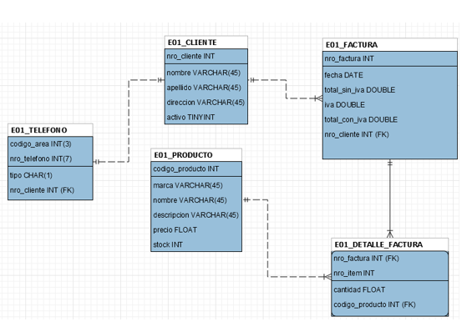**Clase 5.1.3**

1. Dado el Modelo de Entidad-Relación de la figura siguiente, crear las siguientes tablas con DDL:
   * E01_TELEFONO
   * E01_CLIENTE
   * E01_PRODUCTO
   * E01_FACTURA
   * E01_DETALLE_FACTURA

**Clase 5.1.4**

1. Obtener todos los datos de todos los clientes
2. Obtener solo los nombres y apellidos de todos los clientes
3. Obtener los nombres de los diferentes productos
4. Obtener los diferentes códigos de área de los teléfonos
5. Obtener el listado de todos los productos que tengan un stock mayor a 50 y menor a 200
6. Obtener los datos correspondientes al producto cuyo codigo es 50
7. Obtener los datos de las facturas cuyo total (con iva incluido) sea mayor a 400.000$ y lo haya realizado el cliente número 8
8. Obtener los datos del cliente cuyo nombre es “Ivor” y el apellido “Saunders”
9. Todas las Facturas pertenecientes al cliente número 10
10. Todas las Facturas que superen los 500.000$
11. Contar las facturas de año 2017
12. Contar las facturas por años
13. Contar productos con stock > 100 y con precio entre 100 y 300
14. Para el producto 44 (que es?) saber en cuantas facturas está y cuantos se vendieron
15. Total facturado al cliente 8 con y sin iva

**Clase 5.1.5**

1. Insertar el producto "turrón" de la empresa "misky" con un precio de 4$ y un stock de 100 unidades.

2. Actualizar el código de area por "526" de los teléfonos que tenían código de área "551".

3. Borrar el producto insertado en 1.

-- 1. Insertar el producto "turrón" de la empresa "misky" con un precio de 4$ y un stock de 100 unidades.

-- set @nuevo_id = (select max(codigo_producto)+1 from e01_producto);

-- insert into e01_producto values (@nuevo_id, "misky","turrón","El mas rico",4,100)

-- 2.Actualizar el código de area por "526" de los teléfonos que tenían código de área "551".

-- update e01_telefono set codigo_area = 526 where (codigo_area = 551)

-- 3.Borrar el producto insertado en 1.

-- select * from e01_producto where (marca = "misky")

-- delete from e01_producto where (codigo_producto = 102)

-- 4) Repaso insert, update y delete en las distintas tablas

-- Agrego cliente

-- set @nuevo_id = (select max(nro_cliente)+1 from e01_cliente);

-- insert into e01_cliente values (@nuevo_id, "Mariela", "Gonzalez", "25 de Mayo 963 dto 1", 1);

-- Agrego Telefono

-- insert into e01_telefono values (2494, 633817, "F", 101);

-- Agrego Producto

-- set @nuevo_id = (select max(codigo_producto)+1 from e01_producto);

-- insert into e01_producto values (@nuevo_id, "Tia Maruca", "Pepas", "Ricas", 45, 1);

-- Agrego Factura

-- set @nuevo_id = (select max(nro_factura)+1 from e01_factura);

-- insert into e01_factura values (@nuevo_id, '2019-10-11', 0, 0.21, 0,101);

-- Agrego Detalle Factura

-- set @nuevo_id = (select max(nro_item)+1 from e01_detalle_factura);

-- insert into e01_detalle_factura values (401, 100, @nuevo_id, 1);

**Clase 5.1.6**

1. Listar todas las Facturas que hayan sido compradas por el cliente de nombre "Pandora" y apellido "Tate".

2. Listar todas las Facturas que contengan productos de la marca "In Faucibus Inc."

3. Todos los clientes que hayan facturado mas de 450000 en total con iva de los productos, cuyo stock sea > 200 y tenga mas de 95 unidades vendidas

**Clase 5.1.7**

1. Mostrar cada teléfono junto con los datos del cliente.

2. Mostrar todos los teléfonos del cliente número 30 junto con todos sus datos personales.

3. Mostrar nombre y apellido de cada cliente junto con lo que gastó en total (con iva incluido).

**Clase 5.1.8**

1. Obtener el número total de clientes que se encuentran registrados en la base de datos

2. Listar el precio promedio de cada marca 3. Listar el nombre junto con el precio promedio de los 10 primeros productos ordenados alfabéticamente

4. Listar lo que gastó cada cliente, mostrando el número de cliente y la suma total

5. Listar las marcas cuyo promedio de precios sea mayor a 600$

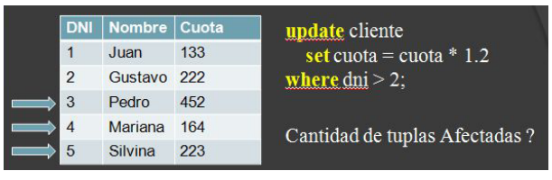**Clase 5.1.9**

1. Observe el siguiente trigger y analice cuántas veces se ejecuta si dicho trigger es:

•For each row

•For each statement

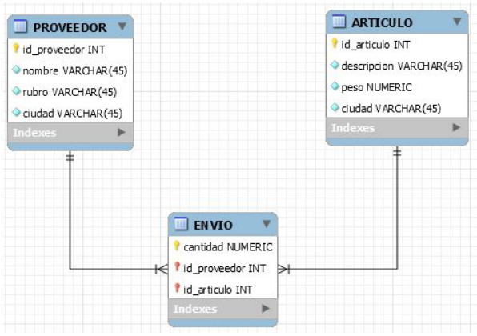2. Observe el siguiente DER

* 1. ENVIOS500 con los envíos de más de 500 unidades de algún artículo (a partir de ENVIO)
  2. PRODUCTOS_MAS_PEDIDOS con los diferentes artículos que han tenido al menos un envío de más de 500 unidades (a partir de ENVIOS500)
  3. ENVIOS_PROV con los diferentes id de proveedor y la cantidad total de unidades enviadas (a partir de Envio)
  4. DETALLE_ENVIOS que contenga, para cada envío de más de 500 unidades, la descripción y el peso del artículo, el nombre del proveedor y la cantidad enviada (a partir de Proveedor, Artículo, ENVIOS 500 )

3. Dada la siguiente vista:

**CREATE VIEW** Buenos_proveedores Buenos_proveedores (prov, sit, ciudad ) , ciudad ) **AS SELECT** id_prov id_prov, situación, ciudad , situación, ciudad **FROM PROVEEDORES WHERE** situación > 15 **WITH CHECK OPTION**;

Pruebe las siguientes transacciones:

1. Insert into Buenos_proveedores (prov, sit, ciudad ) values (10, 20, ’Paris’).

2. Update Buenos_proveedores set situacion = 5 where prov = 20; 3. Insert into Buenos_proveedores (prov, sit, ciudad ) values (8, 5, ’Roma’);

4. Ejercicios de Privilegios

El usuario A ha creado la tabla Usuario (nro_u, nombre, tarea), y luego ejecuta los siguientes comandos SQL:

1. GRANT INSERT ON Usuario TO B WITH GRANT OPTION; 2. GRANT SELECT ON Usuario TO B WITH GRANT OPTION; 3. GRANT SELECT ON Usuario TO C;

Indique quienes pueden ejecutar exitosamente los siguientes comandos:

1.SELECT * FROM A.Usuario WHERE nro_u='C'; 2.INSERT INTO A.Usuario VALUES ('C','Gerente', ‘Control’); 3.GRANT SELECT ON A.Usuario TO D;